

**Об утверждении схемы пастбищеоборотов по Талгарскому району на основании геоботанического обследования пастбищ**

Постановление акимата Талгарского района Алматинской области от 15 июля 2020 года № 07-289. Зарегистрировано Департаментом юстиции Алматинской области 20 июля 2020 года № 5562

      В соответствии со статьей 31 Закона Республики Казахстан от 23 января 2001 года "О местном государственном управлении и самоуправлении в Республики Казахстан и подпунктом 3) пункта 1 статьи 9 Закона Республики Казахстан от 20 февраля 2017 года "О пастбищах", акимат Талгарского района ПОСТАНОВЛЯЕТ:

      1. Утвердить схему пастбищеоборотов по Талгарскому району на основании геоботанического обследования пастбищ согласно приложения к настоящему постановлению.

      2. Контроль за исполнением настоящего постановления возложить на заместителя акима района К.Абдыханова.

      3. Настоящее постановление вступает силу со дня государственной регистрации в органах юстиции и вводится в действие со дня его первого официального опубликования.

|  |  |
| --- | --- |
| *Аким Талгарского района* | *Ж. Умаров* |

|  |  |
| --- | --- |
|  | Приложение к постановлению акимата Талгарского района Алматинской области от 15 июля 2020 года № 07-289 |

**Схема пастбищеоборотов по Талгарскому району на основании геоботанического обследования пастбищ**

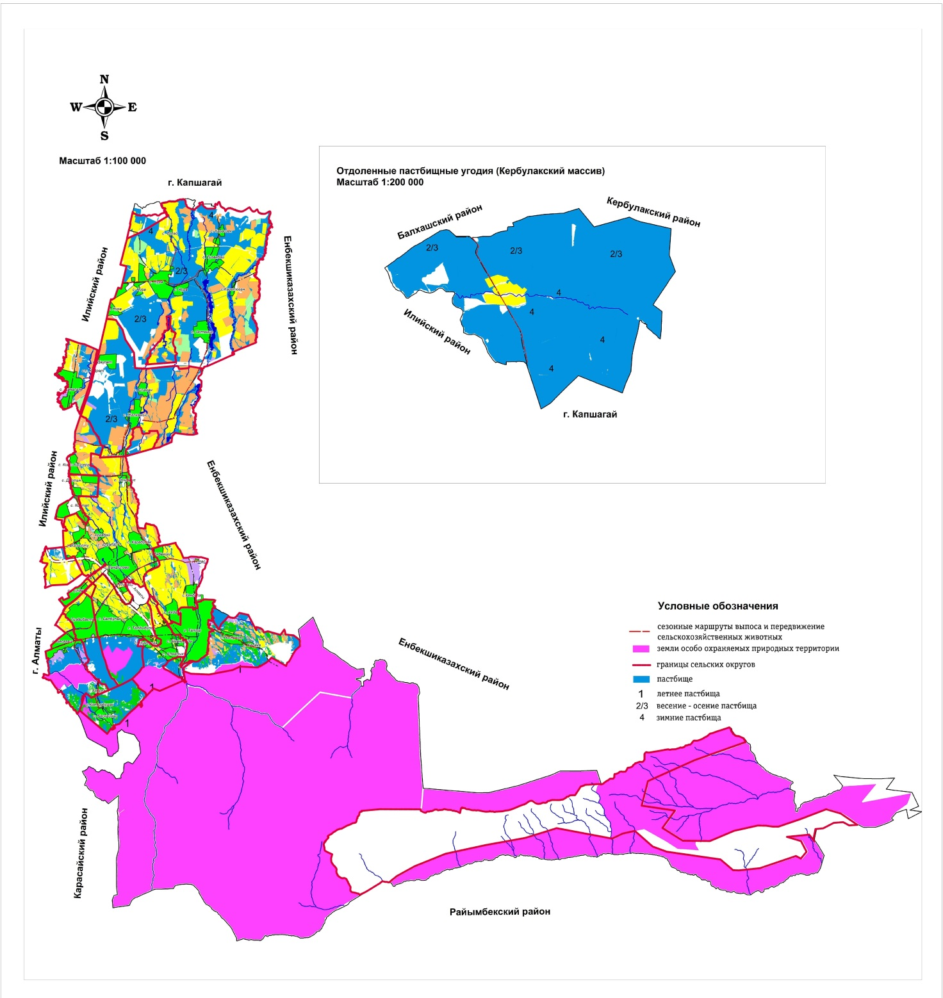

© 2012. РГП на ПХВ «Институт законодательства и правовой информации Республики Казахстан» Министерства юстиции Республики Казахстан